Аналитический отчет учителя родного ( даргинского) язык и литературы
МКОУ «СОШ №2» УО г.Избербаш Республики Дагестан
Ибрагимовой Заиры Магомедсаламовны

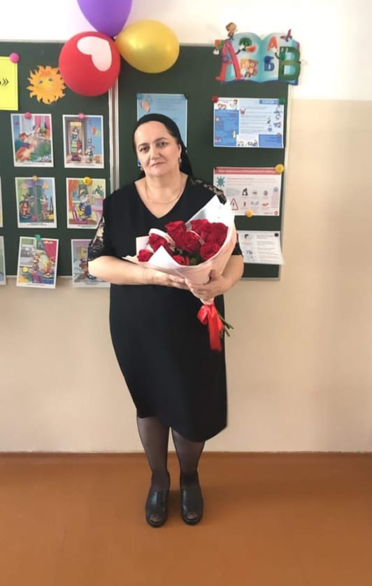

Место работы: МКОУ «СОШ №2» УО г.Избербаш Республики Дагестан
Должность: учитель родного(даргинского) языка
Категория: первая квалификационная
Предмет: родной язык и родная литература
Образование: высшее, ДГПУ
Стаж: 22 года

Что значит слово учитель?
Наставник, мудрец, человек?
А. С. Стрекалов
Учитель - свеча, которая светит другим, сгорая сама.
Джованни Руффини
С самого раннего детства мне нравилась работа учителя. Мне посчастливилось быть ученицей лучшего педагога по родному языку, брата Рашида Рашидова, Рашидова Магомедсалама Меджидовича, учителя, выпустившего не одно поколение замечательных учеников.
На земле немало профессий, но моя отличаюсь профессия отличается от других профессий тем, что каждый день я, обучая своих учеников родному языку, воспитывая у них желание и стремление изучать культуру, обычаи и традиции родного края, многому учусь у них сама. Потому что каждый день я вижу и общаюсь с самыми добрыми, с самыми независимыми в своих суждениях детьми-учителями, учусь у них простой житейской мудрости. При этом я для них обязана быть непререкаемым авторитетом.
Именно дети умеют бескорыстно любить и своей любовью окрылять, вдохновлять и вселять уверенность. Общение с ними, как бальзам для души, как напиток бодрости и вечной молодости для меня.

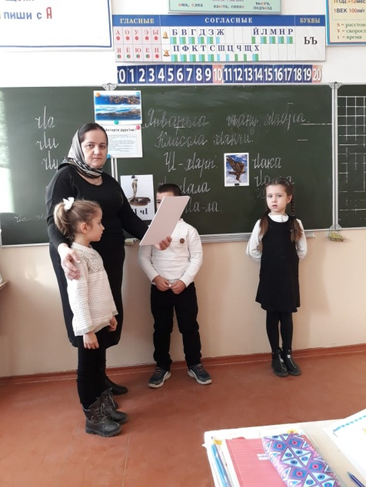 Вы загляните в детские глаза.
Вам истина откроется простая:
Нельзя учить, души не отдавая,
И в этом смысла жизни красота!
Алевтина Ситнова

Мой педагогический стаж составляет 21 год. Из них 5 лет я работаю учителем родного языка и литературы в МКОУ СОШ №2 г. Избербаш. Почему учителем именно родного и родной литературы?
Потому что самым милым моему сердцу языком является тот язык, на котором говорила моя мама, пела песни, качая колыбель. Ведь если человек не знает своего родного языка, он не принадлежит своему народу.
«Каждый язык – достояние народа. Мы не вправе пренебрегать ни одним языком, какому бы народу он не принадлежал», - сказал киргизский писатель Чингиз Айтматов.
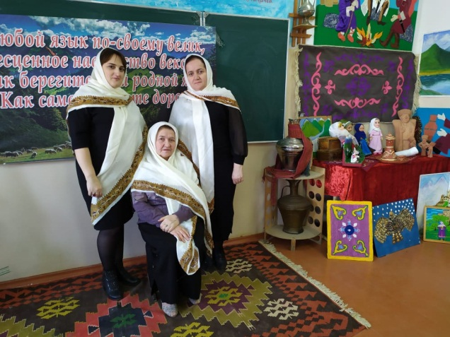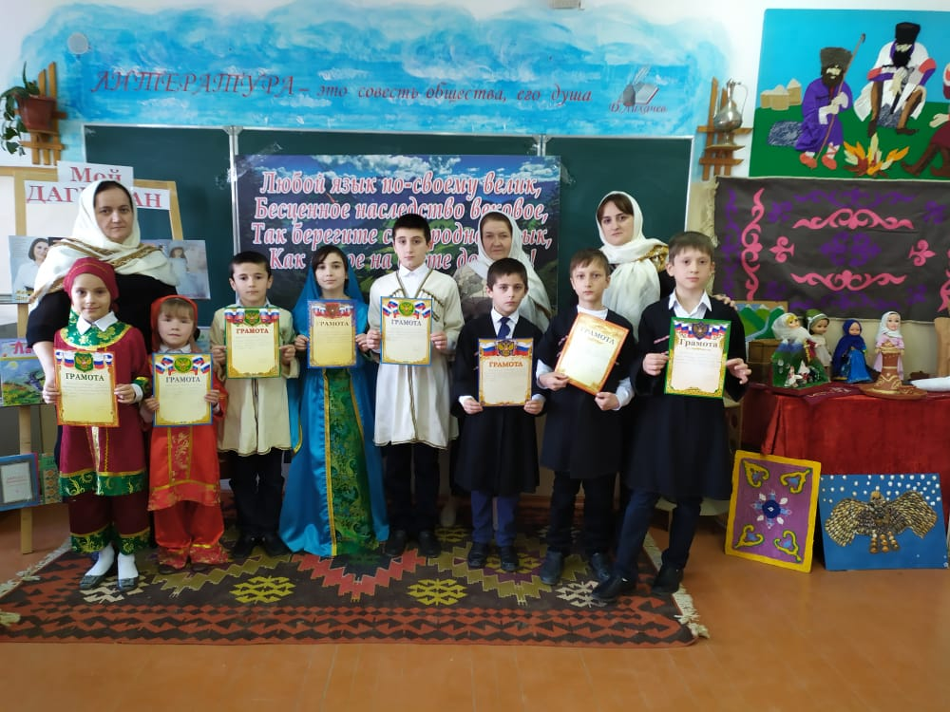
Пока человек хранит свою речь, свою культуру, он является полноценным представителем своего народа. Поэтому все народы очень бережно относятся к своим культурным ценностям и к своему родному языку, в частности. Великий педагог Константин Ушинский отмечал: "Когда исчезнет язык - народа нет больше!».
Поэтому наш долг – думать о важности изучения и любви к родному языку. Ведь язык – это целый мир, полный прелести, обаяния и волшебства. Он - память народа, его душа, его достояние. Волшебное свойство и богатство языка открывается лишь тому, кто любит и знает его, кто чувствует, насколько разнообразен и интересен родной язык. У каждого языка своя неповторимая прелесть народного пафоса, философии. И только на родном языке по-настоящему можно говорить так, как хотел выразиться автор, может быть воспринята поэзия Махмуда из Кахаб-Росо, Гамзата Цадасы, Абуталиба Гафурова, Омарла Батырая и других поэтов Дагестана. И я понимаю, что мой святой долг учителя родного языка и литературы - воспитать в своих учениках серьезное и святое отношение к родному языку и по большому счёту сохранить его для потомков.
За время работы в школе я пришла к выводу, что у каждого учителя, работающего в школе, складываются свои формы, методы, принципы активизации познавательной деятельности учащихся, изучающих родной язык. Я считаю, что учитель должен быть не только требовательным, но и справедливым, добрым, толерантным.
Он должен:
- обладать умением находить выход из любой ситуации,
- иметь артистические способности,
- быть творческой личностью,
- иметь доброе сердце и умение понимать людей
В настоящее время, когда идет непрерывное реформирование системы образования, учитель должен постоянно заниматься самообразованием. Он должен знать все инновационные технологии, уметь применять их в своей практической деятельности, он также должен владеть компьютерными знаниями и доступом в Интернет.
"Кто не боится работы, тот не станет мастером», - гласит народная мудрость.
Основная проблема, над которой я работаю в течение ряда лет, является тема «Использование современных инновационных технологий обучения на уроках родного языка и литературы с целью повышения качества знаний по предмету».
Активизируя деятельность своих учащихся, я применяю интерактивные методы обучения, что сегодня так важно и необходимо. Они помогают развивать мышление учащихся, воспитывать у них уверенность в себе, совершенствовать их навыки ораторского искусства. Интерактивные технологии помогают учителю облегчить педагогический процесс. На одном уроке можно провести сразу несколько видов работ, которые по своей сути способствуют повышению интереса учащихся к изучению родного языка. Интерактивные методы обучения не оставляют ученика равнодушным, заставляют его думать, размышлять, сопоставлять, участвовать в дискуссии. Эти методы помогают активно развивать творческие способности. мыслить системно. Такую работу я провожу как с классом, так и в группах, в парах или индивидуально.
Внедрение ИКТ на уроках родного языка и литературы позволили мне:
-реализовать идею развивающего обучения,
- сократить потери рабочего времени до минимума,
-увеличить объем самостоятельной работы,
- делать уроки более яркими и увлекательными.
В процессе своей практической деятельности я использую различные формы работы: индивидуальные, парные, групповые, коллективные. Уделяю большое внимание работе в группах, где ученики активно занимаются решением проблем без учителя. При этом, я считаю, повышается активность учащихся, они выполняют задание учителя коллективно. Работа в группах способствует осознанию учеником своей причастности к коллективу. Например, работа с текстом, составление рассказа по картине, эссе и т.д.
Я применяю в своей работе такие педагогические технологии, как: технологию проблемного обучения, технологию развивающего обучения, технологию игровых методов, здоровьесберегающие технологии.
На уроках родного и литературы провожу физкультминутки, способствующие снятию напряжения у учащихся. Скованные, уставшие дети после физкультурной паузы приободряются и продолжают работать
Я считаю, что в современном обществе уже сформировался довольно устойчивый запрос на творческую личность, поэтому на своих уроках я уделяю большое внимание проблемному методу обучения, развивающему творческую активность учащихся. Это умения:
- вести дискуссию,
- слушать и слышать собеседника;
- отстаивать свою точку зрения, подкрепленную аргументами;
- находить компромисс с собеседником;
- лаконично излагать свою мысль;
- находить не одно, а много вариантов решения проблемы.
Одним из важных этапов на уроке считаю этап мотивации учащихся к деятельности. Это самый главный этап урока. Дети должны удивиться, пойти вперед, а, столкнувшись с проблемной ситуацией, захотеть решить ее. Мотивация может быть как в начале урока, так и на любом другом этапе.
Например, в 5 классе на уроке родного языка создаю проблемную ситуацию для определения темы урока. На доске записаны и закрыты полосками бумаги слова «Однородные члены предложения». С помощью вопросов я подвожу учеников к теме урока. Снимаю первую справа полоску бумаги, открыто слово «предложения».
-Давайте поговорим о том, что вы знаете о предложениях:
-предложение состоит из слов и выражает законченную мысль
-по цели высказывания предложения бывают повествовательные, вопросительные, побудительные;
-по интонации - восклицательные, невосклицательные.
Затем снимаю вторую справа полоску бумаги, где скрыты слова "члены предложения". Повторяем все, что мы знаем о членах предложения. Учебную проблему я ставлю с помощью мотивирующего приема «яркое пятно». Применяю на уроке притчу, что является одним из приемов «яркого пятна», используемых на современных уроках. А также к этому приёму и отношу музыкальное произведение, иллюстрации, отрывки из произведений, сообщение чего-то удивительного, необычного.
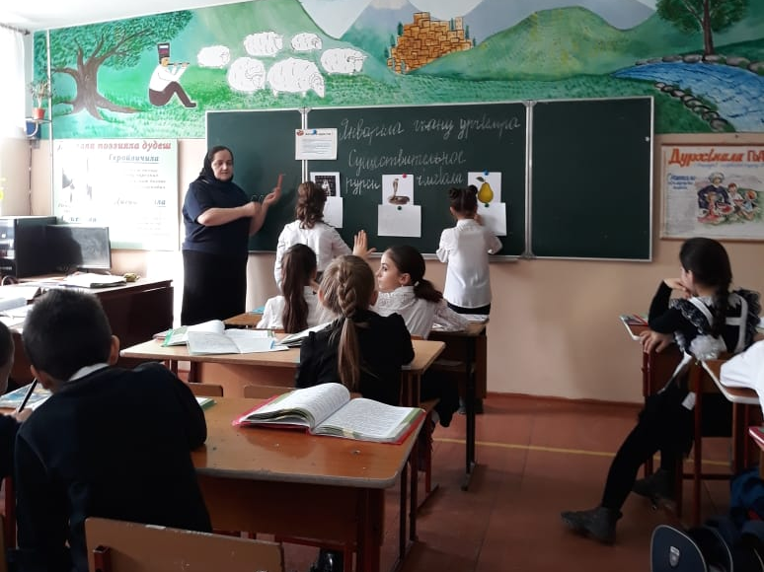
Значительное внимание своей практике я уделяю игровой технологии. С целью развития орфографической зоркости провожу деловую игру «Юный корректор». Заранее готовлю мультимедийные презентации, предлагаю ситуации с заведомо допущенными ошибками, которые пробуждают интерес и стремление к поиску истины, использую викторины синонимические, антонимические, а также занимательный материал, кроссворды, задания с пропусками букв и с ошибками. Это помогает учащимся 5-7 классов легко, весело и с удовольствием изучать темы по школьной программе, внести в мир языка, привить интерес. Одним из часто используемых видео творческой игры на уроке родного языка стала игра «Четвертое лишнее».
При изучении темы "Состав слова. Словообразование» я провожу с детьми игру "Скалолаз", где «подножием» является любое слово, с которым надо работать, например, «школа». Дети добавляют морфемы, пока не дойдут до вершины. Я считаю, что такие игры позволяют моим учащимся лучше усвоить пройденный материал. Я использую на своих уроках литературы игры-соревнования, викторины, конкурсы.
Введение даже элементов игры в обычную деятельность учащихся повышает их интерес, формирует положительные мотивы учения. "Игра - это путь детей к познанию мира, в котором они живут, - отмечал В.А. Сухомлинский, - это искра, огонек любознательности". Применяю их и в среднем звене обучения и в старших классах для закрепления и повторения программной темы, при изучении биографии и творчества того или иного писателя.
На уроках литературы обращаю внимание на выразительное и правильное чтение текстов, понимания детьми смысла прочитанного, прививаю им умение отвечать на вопросы по содержанию и сформулировать их самим. Учу детей работать с текстом, составлять сравнительные характеристики, сопоставлять, анализировать, добиваюсь того,, чтобы дети могли дать свою оценку произведению.
На уроках я применяю следующие обучающие игры:
- «Снежный ком»,
- «Мозговой штурм»,
-«Счастливый случай»,
-«Ты - мне, я - тебе».
-«Эстафета»,
-«Путешествие»,
- «Конвейер»,
- «Вопросы - ответы» и др.
Из всех видов апробированных мною активных форм обучения я отдаю предпочтение нетрадиционным формам уроков. Я провожу такие уроки, как: урок-игра "Звездный час" по сказкам, урок-спор, урок-КВН, урок-путешествие на тему «Существительное как часть речи», урок-суд по рассказу M-P. Расулова "Чанкур", урок-путешествие по творчеству А.Абу-Бакара, уроки с философскими категориями о добре и зле, о красоте души и невежестве, о счастье и несчастии по произведениям Р.Нурова, О.Батырая, Р.Багомедова, С.Абдулласва и другие. Пословицы, поговорки, загадки, шарады тоже помогают мне оживить работу, расширяют кругозор учащихся, их мышление и фантазию. Учащиеся 5- 7 классов очень любят шарады. Например, при изучении темы «Омонимы» в 5 классе я использую шарады:
Щелкнуло первое в замке
Второе движется к реке (ключ) и др.
Также использую различные виды работ:
- коллективные,
- индивидуальные,
- парные,
- групповые.
Я считаю, что нет такого учителя, который в процессе изучения драматического произведения не предложил бы школьникам инсценировать отдельные его эпизоды или хотя бы вдумчиво прочесть по ролям. И это потому, что построение мини-сцен на уроке развивает воображение учащихся, учит их вслушиваться в слово, игру исполнителей. Это значительно повышает интерес к прочтению драматического произведения. При знакомстве с баснями Г.Цаласы и С.Рабаданова мои учащиеся с удовольствием инсценируют их. А в старших классах и провожу уроки-диспуты, уроки-беседы, уроки-конференции, уроки-семинары. Например, мною проведены урок-диспут "Следует ли придерживаться всех адатов?" по драме Р. Нурова "Насилие", урок- конференция "Образ горянки" по произведению А.Абу-Бакара «Даргинские девушки»
Метод проектов занимает в моей практике значительное место. Я часто предлагаю ученикам создать свои проекты по определенной теме и представить их в виде презентаций. Работая над созданием проектов, мои ученики получают отличную возможность систематизировать полученные знания и навыки, а также возможность реализовать свои интеллектуальные и творческие способности. Метод проектов, применяемый мною с начального этапа обучения, дает прекрасные результаты: проекты учащихся используются на уроках в качестве наглядного и дидактического материала. Дети участвуют в неделях родного языка; в процессе работы над проектами они повышают свой уровень культуры. С помощью проектов устанавливаются межпредметные связи и метапредметные связи. При этом растет самооценка личности школьников. Учащиеся учатся самостоятельно добывать знания, получают опыт владения современными компьютерными технологиями.
Вот несколько примеров творческих проектов для учащихся:
1. «Осень»
2. «Животные»
3. «Оформление стенгазет»
4. «Режим дня»
5. «Хобби»
6. «Семья»
Федеральный государственный образовательный стандарт (ФГОС) требует формирования универсальных учебных и регулятивных действий, умения структурировать информацию. Этому способствуют такие приемы, как: составление алгоритмов, кластеров, синквейнов и т. д. Кластер - это способ графической организации материала. Этот приём я использую после завершения темы или раздела. Ученики и сами составляют кластер по той теме, которую они изучили. Так, на уроке литературы в 6 классе при изучении рассказа А.Абу-Бакара «Смерть матери» я дала задание детям составить кластер. Эта работа им очень понравилась, сам урок способствовал активизации учебной деятельности учащихся. К слову «Семья» я разделила класс на команды для составления кластера.
Очень нравится детям составлять синквейны.
Правила написания синквейна
1 строчка - одно слово - название стихотворения, тема, обычно существительное.
2 строчка - два слова (прилагательные или причастия). Описание темы, слова можно соединять союзами и предлогами.
3 строчка - три слова (глаголы). Действия, относящиеся к теме.
4 строчка - четыре слова - предложение. Фраза, которая показывает отношение автора к теме в 1-ой строчке.
5 строчка - одно слово - ассоциация, синоним, который повторяет суть темы в 1-ой
строчке, обычно существительное.
Большое значение я уделяю размышлениям учащихся о том, что им было затруднительно, а в чём они испытали трудности и почему, то есть рефлексии учащихся.
Рефлексия - это размышление, это регулярный анализ полученных на уроке результатов обучения, воспитания, развития школьников
Я прошу учеников закончить предложения:
Сегодня уроке
Я узнал…
Я научился…
Мне было легко…
Я думаю, что…
Мне особенно понравилось то, что…
Нам удалось выполнить…
Я могу себя похвалить за…
Таким образом, я считаю, что инновационные технологии повышают темп урока, увеличивает долю самостоятельной работы учащихся, позволяют проверить усвоение теории у всех учащихся, углубить степень отработки практических умений и навыков, вести дифференцированную работу с каждым учеником.
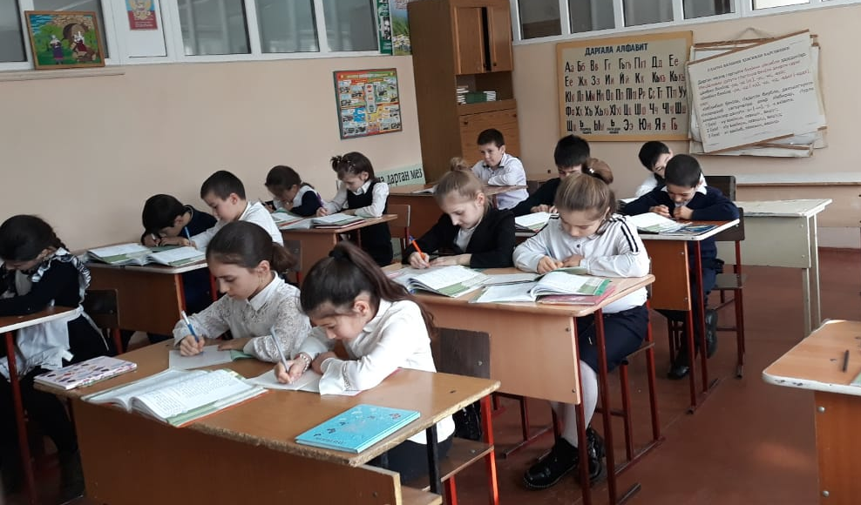

Работа с родителями
О великом значении родного языка очень хорошо сказал наш даргинский поэт Хабиб Алиев: «Человек, не знающий речь матери, похож на сухое безжизненное дерево, с высохщими корнями»
Родной язык – язык матери – постепенно забывают даже своей семье. На мой взгляд, недопустимо за такое отношение к материнскому языку. Немало таких родителей, которые говорят: «Зачем изучать этот язык, который является лишним нагрузкой для детей?» Я регулярно провожу с такими родителями разъяснительную, агитационную работу: беседы о роли родного языка в жизни человека; о сохранении обычаев и традиции народов Дагестана. Таким образом убеждаю родителей в необходимости изучения родного языка.
Заключение
В своей деятельности руководствуюсь законом РФ «Об образовании», ФГОС НОО, нормативными документами Министерства Образования и науки РФ Национальной образовательной инициативой "Наша новая школа ". Эти нормативные документы в качестве одного из приоритетных направлений определяют переход на новый образовательный стандарт. Концепция духовно-нравственного развития и воспитания личности гражданина России определяют идеал восстания: «Современный национальный воспитательный идеал - это высоконравственный, творческий, компетентный гражданин России, принимающий судьбу Отечества как свою личную, осознающий ответственность за настоящее и будущее своей страны, укоренённый в духовных и культурных традициях многонационального народа Российской Федерации». Исходя из этого, перед собой ставлю и добиваюсь педагогической деятельности:
-формирование личности, отвечающей требованиям современного общества, способной принимать самостоятельные решения и нести за них ответственность, уважающую других людей, способную к сотрудничеству и к обучению на протяжении всей жизни.
В какое бы время мы ни жили, где бы ни находились, я считаю, что как учитель родного (даргинского) языка и литературы, я обязана постоянно работать над повышением своего методического и педагогического мастерства.
Мы пред будущим в ответе
Наша радость, боль и грусть,
Наше будущее - дети.
Трудно с ними? Ну и пусть!
В наших детях - наша сила,
Внеземных миров огни.
Лишь бы будущее было
Столь прекрасным, как они.
A. Назаренко
Учителю, чтобы работать с детьми, необходимо быть незаурядной личностью, всесторонне подготовленным для того, чтобы определить, на что способен его ученик. Нужно помнить слова К. Ушинского: «Ученик не сосуд, который нужно заполнить, а факел, который нужно зажечь». Необходимо помочь ученикам проявить свой талант, особенно в изучении родного языка, который является национальным достоянием. Сохранение национальной культуры и родного языка - священный долг каждого уважающего себя человека.
Любой язык по-своему велик,
Бесценное наследство вековое.
Так берегите свой родной язык,
Как самое на свете дорогое…
Николай Доризо

Персональная страница на сайте школы Ибрагимовой З.М.
https://2-1.dagestanschool.ru/?section_id=264

